**MÓDULO 3 EJERCICIO PRÁCTICO: DIAGNÓSTICO ENERGÉTICO**

**INTRODUCCIÓN**

A continuación se describen algunos pasos para identificar la energía que se consume en su establecimiento educativo. De esta forma, siguiendo los pasos con atención y llenando la ficha de diagnóstico, podrá visualizar medidas para mejorar el uso de la energía y hacerlo más eficiente.

Debe disponer de una hora y un poco más para realizar estos ejercicios prácticos, ya que deberá aplicar conceptos de energía aprendidos en el Módulo 2 de manera práctica en lugares de su institución.

Haga este ejercicio a conciencia, pues será la base del diagnóstico final que le permitirá diseñar el Plan de Eficiencia Energética del recinto en el módulo 4.

**OBJETIVO:** Realizar un diagnóstico energético básico de su establecimiento educacional, considerando los factores de energía en general, calefacción, refrigeración y agua.

**DESCRIPCIÓN DE LA ACTIVIDAD**

En primer lugar, cada participante deberá escoger un área o sector de su jardín infantil, escuela o liceo donde realizará el ejercicio de diagnóstico.

|  |  |
| --- | --- |
| Pasos: | Tiempo |
| * Leer las tablas de diagnóstico identificando los aspectos más significativos. | 0:05 |
| * Recorrer el lugar registrando la información solicitada en las tablas. | 0:15 |
| * Una vez terminado el recorrido por el área o sector escogido, ordenar los datos en las tablas de llenado | 0:10 |
| * Compartir los resultados en el Foro, comentando los resultados suyos y los de otros participantes. Los aspectos a comparar son, al menos, los siguientes:   + La razón entre el gasto de energía (kWh/mes) dividido por la cantidad de estudiantes que se benefician con ello   + La razón entre el gasto de energía (kWh/mes) dividido por los m2 construidos del sector observado.   + Identificar las pérdidas de energía e ineficiencias en el uso, observadas en el sector diagnosticado. | 0:15 |
| * Identificar posibilidades de mejora en el uso de la energía, sin disminuir el confort del recinto. | 0:15 |
| * Compartir sus ideas nuevamente en el Foro y comentar las propuestas de otros participantes (al menos comentar a dos participantes) | 0:15 |
| Total | 1:15 |

**Tablas de diagnóstico sobre consumo de energía**

*Basado en el documento: Guía de Autodiagnóstico. Eficiencia energética para establecimientos educacionales. AChEE 2014*

**INSTRUCCIONES:**

Escoja un área de su institución sobre la cual aplicará las tablas de diagnóstico. No es necesario que lo haga sobre todo el establecimiento educativo.

Haga un plano simple (a mano alzada) del área del establecimiento que va a diagnosticar.

Debe tener claridad sobre la superficie (largo m x ancho m = superficie m2) que va a trabajar.

Lea las tablas de ejemplo que se dan a continuación. Posteriormente, complete las tablas vacías con la información de su establecimiento.

DESARROLLO ACTIVIDAD

1.- Plano simple espacios a diagnosticar

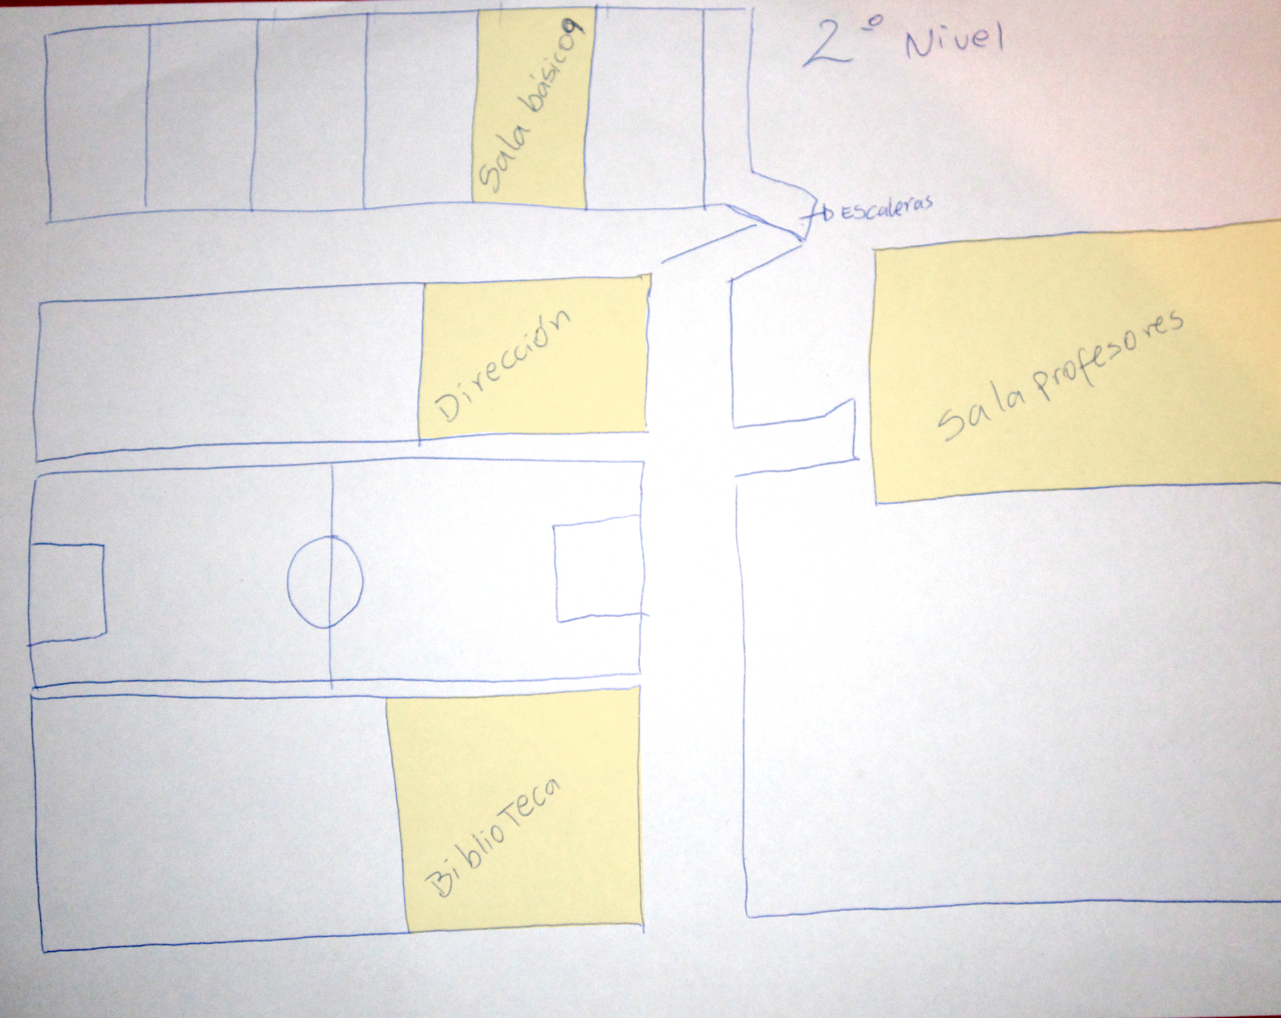

**Tabla 1: Características generales del establecimiento educativo**

|  |  |  |  |  |  |
| --- | --- | --- | --- | --- | --- |
| Nivel | Cursos | Tipo jornada | Matrícula (número de niños) | Días por semana | Horario |
| E. Parvularia | Pre-Kínder | Completa | 12 | 5 | 8:30 a 15:00 |
|  | Kínder | Completa | 15 | 5 | 8:30 a 15:00 |
| E. Básica | 1° | Completa | 11 | 5 | 8:00 a 15:00 |
|  | 2° | Completa | 16 | 5 | 8:00 a 15:00 |
|  | 3º | Completa | 5 | 5 | 8:00 a 15:00 |
|  | 4º | Completa | 12 | 5 | 8:00 a 15:00 |
|  | 5º | Completa | 11 | 5 | 8:00 a 15:00 |
|  | 6º | Completa | 18 | 5 | 8:00 a 15:00 |
|  | 7º | Completa | 7 | 5 | 8:00 a 15:00 |
|  | 8º | Completa | 12 | 5 | 8:00 a 15:00 |
| E. Especial | Curso 7 | Media jornada | 13 | 5 | 8:00 a 13:00 |
|  | Curso 9 | Completa | 15 | 5 | 8:00 a 15:00 |

**Tabla 2: Superficie útil, sistemas de consumo y tipo de energía utilizada**

|  |  |  |  |  |  |  |  |
| --- | --- | --- | --- | --- | --- | --- | --- |
| Recinto | Sup.  (m2) | Iluminación | Calefacción | Equipos PC | Agua caliente | Aire acondicionado | Motor eléctrico |
| Sala B9 | 35 | Tubo fluorecente  + | +++ | +++ | +++ | +++ | +++ |
| Dirección | 48 | Tubo fluorecente  + | Calefactor eléctrico  x | 4  + | +++ | +++ | +++ |
| Biblioteca | 45 | Tubo fluorecente  + | Calefactor eléctrico  x | 2  + | +++ | +++ | +++ |
| Sala Profesores | 40 | Tubo fluorecente  + | +++ | +++ | +++ | +++ | +++ |

**Tabla 3: Estimación de horas de uso anuales**

|  |  |  |  |  |  |
| --- | --- | --- | --- | --- | --- |
| Recinto | Horas de uso  mañana | Horas de uso  tarde | Días de la semana  (x4 es 1 mes) | Meses del año | Horas anuales de uso |
| Sala B9 | 5 | 2,5 | 5 | 10 | 1.500 |
| Dirección | 6 | 2 | 5 | 10 | 1.600 |
| Biblioteca | 6 | 1,5 | 5 | 10 | 1.500 |
| Sala Profesores | 5 | 3,5 | 5 | 10 | 1.700 |

**Tabla 4: Caracterización de muros**

|  |  |  |  |  |  |
| --- | --- | --- | --- | --- | --- |
| Recinto | Tipo de muro | Aislación | Filtración | Color | Superficie  (m2) |
| Sala B9 | Ladrillo | NO | Sin filtración | ROSADO PÁLIDO | 35 |
| Dirección | Ladrillo | NO | Sin filtración | DAMASCO | 48 |
| Biblioteca | Ladrillo | NO | Sin filtración | DAMASCO | 45 |
| Sala Profesores | Ladrillo | NO | Media | AZUL | 40 |

**Tabla 5: caracterización de ventanas**

|  |  |  |  |  |  |  |
| --- | --- | --- | --- | --- | --- | --- |
| Recinto | Orientación | Marco | Vidrio | Filtración | Color y tipo Cortinas | Superficie ventana  (m2) |
| Sala B9 | Oriente | Aluminio | Simple | SI | Gruesas/ Amarillo | 7,5 |
| Dirección | Poniente | Aluminio | Simple | NO | Sin cortinas | 9 |
| Biblioteca | Oriente | Aluminio | Simple | NO | Gruesas/ Amarillo | 8 |
| Sala Profesores | Norte/ Oriente | Aluminio | Simple | NO | Gruesas/ Amarillo | 8,5 |

3.- Diagnóstico y reflexiones

Teniendo en cuenta los datos plasmados en las tablas de información, además de el monto de consumo de energía electrica, se puede establecer el gasto de manera más detallada. En promedio cada alumno del establecimiento consume 11,4 KWh/mes. A su vez el gasto por metro cuadrado de las superficies estudiadas es de 9,9 KWh/mes.

En relación a lo anteriormente expuesto, se identifican las acciones que día a día ayudan a que el consumo energético sea mayor. En el caso de la sala de profesores, el color de las paredes y material de las cortinas impide que la luz solar ingrese, por consiguiente, las luces artificiales permanecen encendidas desde más temprano. A su vez, en todas los espacios diagnosticados el material de las cortinas obstruye el ingreso de la luz solar. Por su parte los computadores utilizados en biblioteca y en dirección, están encendidos durante todo el día.

Teniendo en cuenta estos datos y la información detallada en las tablas, se puede establecer una serie de medidas para optimizar el uso de la energía y así aprovechar el consumo sin necesidad de interrumpir el quehacer cotidiano.

En primer lugar, se debe hacer una reestructuración en la gestión energética del establecimiento, implementando, por ejemplo, el cambio de las luminarias de las salas que actualmente poseen tubos fluorecentes e instalar tubos de iluminación led, los cuales presentan una mayor eficiencia en relación al consumo y la luminosidad que producen.

En segundo término, el color de las salas, en especial la de profesores, debe ser cambiado por uno más claro para así aprovechar y favorecer el uso de la luz natural, aprovechando así la longitud de las ventanas. Asimismo el color y material de las cortinas debiese ser en función del aprovechamiento de la luz solar.

Por su parte, en relación al uso de tecnología, se debe programar los computadores para que su consumo de energía sea menor (opción “ahorro de energía”), de esta manera cuando el usuario del PC no esté trabajando, el aparato apaga automáticamente la pantalla y reduce el mínimo posible su consumo de electricidad.

REFLEXIONES

El PEI de la escuela, debe implementar medidas para que la energía del establecimiento se aproveche de manera óptima, además de realizar actividades informativas para la comunidad escolar, en las cuales se de a conocer un protocolo de convivencia en relación al aprovechamiento de la energía, teniendo así la Eficiencia Energética como política institucional y que esto sea un valor agregado al establecimiento, para que desde su entorno inmediato, barrio o población, pueda generar un cambio en esta materia.